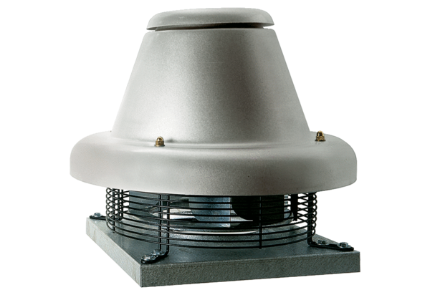Radial-Dachventilator DRD HT 75/6Verpackungseinheit: 1 StückSortiment: C
Artikelnummer: 0073.0018Hersteller: MAICO

